附件3

福建省妇幼保健机构中医馆建设标准

（试行）

一、统一标识
中医科室集中设置，装修装饰体现中医药文化特色，形成中医药文化氛围浓厚并相对独立的中医综合服务区，诊区外悬挂全省统一标识的“***妇幼保健院中医馆”牌匾（版式见下图）。

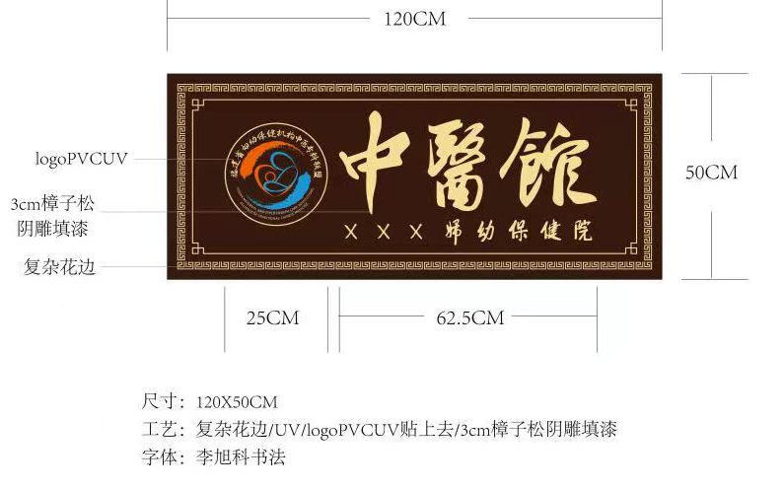

二、面积及环境
三级妇幼保健机构中医综合服务区使用面积原则上不低于90平米。二级妇幼保健机构中医综合服务区使用面积原则上不低于60平米。
诊区外悬挂“福建省妇幼机构省级中医示范基地”牌匾。

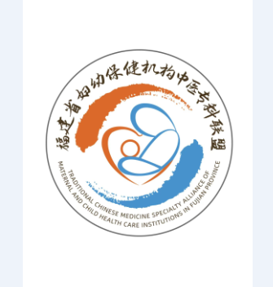

二、面积及环境
原则上设在机构的一楼或沿街等突出位置，三级妇幼保健机构中医综合服务区使用面积原则上不低于90平米，二级妇幼保健中医综合服务区使用面积原则上不低于60平米。设置中药房并达到《医院中药房基本标准》（国中医药发〔2009〕4号）的相关要求。

三、人员要求
- 省级妇幼保健机构。科室设有中医/中西医结合妇科或中医/中西医结合儿科医护人员至少9名以上，其中中医妇科/中西医结合妇科/儿科执业医师5－7名（至少1名高级专业技术职称，2名中级专业技术职称）、护士1-2名。科室负责人须具有中医类别副主任医师以上专业技术职务任职资格，从事中医临床专业10年以上，掌握并执行国家有关妇儿疾病方面的法律法规。
（二）市级和县级妇幼保健机构。科室设有中医/中西医结合妇科或中医/中西医结合儿科医护人员至少3-5名以上（县级2-3名），其中中医妇科/中西医结合妇科/儿科执业医师2-3名（县级1-2名），市级机构至少1名高级专业技术职称，1名中级专业技术职称。科室负责人应当具有中医类别主治医师以上专业技术职务任职资格，从事相关专业工作6年以上（县级3年以上），掌握并执行国家有关妇儿疾病方面的法律法规。
四、基本设备
（一）省级妇幼保健机构。①中医治疗设备：中药熏蒸床、电动拔罐器、艾灸仪、子午流注低频治疗仪、针灸器具（包括针灸针、电针仪）、TDP神灯、中药离子导入仪；②中医诊断设备：经络检测仪、红外线热成像仪；③有条件的机构配备中医适宜技术云平台系统，加强系统管理。
（二）市级和县级妇幼保健机构。①中医治疗设备：中药熏蒸床、拔罐器（电动）、艾灸仪、子午流注低频治疗仪、针灸器具（包括针灸针、电针仪）、TDP神灯、中药离子导入仪；②中医诊断设备：经络检测仪。
五、业务要求
（一）省级妇幼保健机构。①业务开展：门诊、病房等诊疗工作中能够开展中药饮片、中成药、针灸、推拿等不少于4种中医药服务：中医妇科、儿科门诊日均中药饮片处方数占本科室门诊处方总数的比例≥60%。②制度建设：制定至少3个中医优势病种中医诊疗方案并执行；制定至少5个常用中医技术操作规程并执行。
（二）市级和县级妇幼保健机构。①业务开展：门诊、病房等诊疗工作中能够开展中药饮片、中成药、针灸、推拿等不少于2种中医药服务：中医妇科、儿科门诊日均中药饮片处方数占本科室门诊处方总数的比例≥60%。②制度建设：制定至少1个中医优势病种中医诊疗方案并执行；制定至少2个常用中医技术操作规程并执行
六、服务管理
（一）省级妇幼保健机构。
为中医妇儿相关疾病三级服务网络的省级管理和技术指导单位，配合省级卫生行政部门逐步建立和完善全省中医妇女儿童服务体系，提高全省妇幼健康服务水平。
1.落实国家卫生健康委制定的相关管理和技术规范；协助省级卫生健康行政部门制定全省中医妇儿保健工作发展规划、管理及技术规范，完成卫生健康行政部门委托的妇儿中医保健相关业务的培训、督导、质量控制、考核评估和健康宣传等工作。
2.中医妇儿专科门诊年服务量大于3万人次，适宜技术方面开展妇儿相关疾病的诊疗、尤其是在小儿呼吸系统、小儿消化系统，妇女不孕症，卵巢早衰，月经不调，复发性流产，更年期综合征、等疾病的中医诊治方面，充分发挥中医特色优势，切实提高诊疗水平。
3.开展中医妇儿专科常见病、多发病及疑难病例的预防的干预和诊疗工作。
4.定期参加业务培训，负责辖区内妇儿疾病中医相关适宜技术的推广和使用，为基层医疗保健机构开展相关保健工作提供技术支持。定期开展技术培训、督查考核和质量控制。
5.收集分析、上报和反馈辖区妇儿疾病中医诊疗相关数据和信息、动态，掌握辖区内妇儿健康问题的流行病学特征及干预措施实施情况，定期做好相关资料的统计及报告，开展妇儿健康相关科学研究，提出科学防治意见和建议供行政决策参考。
6.推进妇幼中医药传承创新发展，充分利用互联网等信息化手段，规范妇幼中医适宜技术的推广应用，满足人民群众对中医药健康服务的需求，提高妇女儿童健康水平。
7.牵头成立妇幼中医药专科联盟，通过“大手牵小手”为基层妇幼机构开展技术帮扶，推动基层妇幼保健机构中医药服务能力提升。
8.制定辖区内妇儿疾病中医保健健康宣传计划，编制宣传材料，定期开展公益活动，对辖区内妇儿疾病中医保健健康教育与咨询指导。
9.建立健全并严格执行国家和省有关中医药服务规范和制度，包括岗位职责，主要诊疗规范和管理制度。其中基本岗位职责：包括诊疗、咨询指导、健康教育、随访等岗位职责。主要诊疗规范：包括不孕症，卵巢早衰，月经失调，复发性流产，更年期综合征，小儿呼吸系统，小儿消化系统等疾病的中西医结合诊疗规范等。主要管理制度：包括专科工作制度，质量控制制度，疑难病例讨论制度，健康教育制度，设备管理制度，院内及辖区转会诊制度，随访制度，培训制度，基层指导工作制度，信息资料管理制度、统计工作制度等。
10.规范记录相关服务表单。
（二）市、县级妇幼保健机构。
为妇儿中医相关疾病三级服务网络的市、县级管理和技术指导单位，配合各级卫生健康行政部门逐步建立和完善辖区内中医妇女儿童健康服务体系，提高辖区内妇儿健康水平。
1.落实各级卫生健康行政部门制定的妇儿疾病中医保健工作发展规划、管理及技术规范，完成各级卫生健康行政部门委托的妇儿疾病中医保健相关业务的培训、督导、质量控制、考核评估和健康宣传等工作。
2.市级妇幼保健机构中医妇儿疾病专科年门诊服务量大于1.5万人次，县级大于0.5万人次。开展妇儿相关疾病的诊疗，尤其是在不孕症，卵巢早衰，月经失调，复发性流产，更年期综合征、小儿呼吸系统、小儿消化系统等疾病的中医诊疗方面，充分发挥中医药特色优势，切实提高诊疗水平。
3.开展中医妇儿专科常见病、多发病及疑难病例的预防和诊疗工作。
4.定期参加业务培训，负责辖区内妇儿疾病中医相关适宜技术的推广和使用，为基层医疗保健机构开展相关保健工作提供技术支持。定期开展技术培训、督查考核和质量控制。
5.收集、分析、上报和反馈辖区妇儿疾病中医诊疗相关数据和信息，动态掌握辖区内妇儿健康问题的流行病学特征及干预措施实施情况，定期做好相关资料的统计分析及报告，开展妇儿健康相关科学研究，提出科学防治意见和建议供行政决策参考。
6.制定辖区内妇儿疾病中医保健健康宣传计划，编制保健健康教育宣传材料，定期开展公益活动，对辖区内妇儿疾病中医保健健康教育与咨询指导。
7.建立健全并严格执行本专科相关规范和制度，包括本专科基本岗位职责、主要诊疗规范和管理制度。本专科基本岗位职责、主要诊疗规范和管理制度。基本岗位职责：包括诊疗、咨询指导、健康教育、随访等岗位职责。主要诊疗规范：包括不孕症，卵巢早衰，月经失调，复发性流产，更年期综合征、小儿呼吸系统、小儿消化系统等疾病的中西医诊疗规范等。主要管理制度：包括专科工作制度、质量控制制度、疑难病例讨论制度、健康教育制度、设备管理制度、院内及辖区转会诊制度、随访制度、培训工作制度、基层指导工作制度、信息资料管理制度、统计工作制度等。
8.规范填报相关服务记录表单。

